Busca al menos un ejemplo de un sitio web con un diseño bueno y otro con un diseño malo según lo que hemos visto en clase hasta el momento.
- ¿Enumera las razones por las que los has clasificado así?
- ¿Qué partes consideras las más importantes y por qué?
Entregad un PDF con las respuestas y capturas de pantalla necesarias.

http://www.cantinachichilo.com.ar → Esta web tiene un mal diseño.
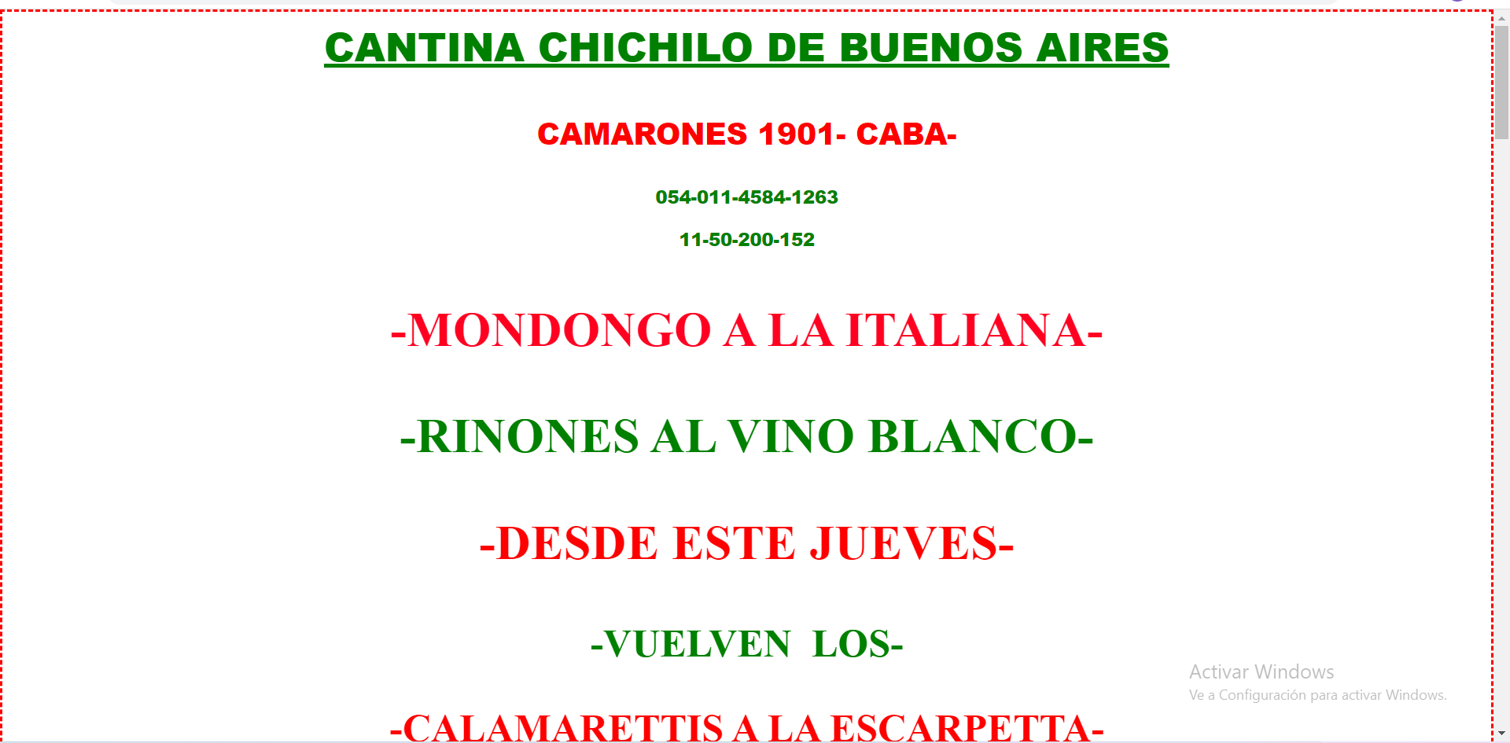
https://www.marca.com/ → Esta web tiene un buen diseño.
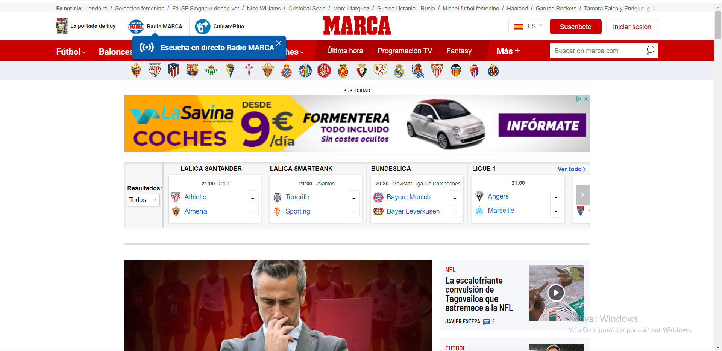

Razones de la web mala
1.Esta toda la web descuadrada y sin ningún tipo de orden.
2. Colores fuerte y desagradables a la vista
3. Letras mas grandes y mas pequeñas

Razones de la web buena
1. Web cuadrada con un buen orden
2. Todo ocupa el mismo
3. Colores que pegan entre si y lo hacen agradable a la vista

Partes importantes
Para mi lo importante es que haya un diseño equilibrado con colores suaves y que peguen y que todo esta medianamente cuadrado.

